　　　　　　　　　吉田地区地域コミュニティ　　平成28年11月８日

　　　　　　　　　　　　　事務局だより　　　　28年度第8号

*地域安全防犯講話＆交通安全講習会開催*　　　総務・広報部会

　平成28年10月26日(水)午後7時30分より吉田公民館3階会議室に於いて、

　開催されました。

　毎年実施されているもので、今年も鹿島警察署より生活安全係長と交通係長が講師として、

　出席者３５名に犯罪状況や交通事故の現状等について具体的事例を交えて話されました。

　交通事故や犯罪等少ない地区ではありますが、近ごろは犯罪も巧妙化しオレオレ詐偽や

　スマートフォンでの犯罪が増加しています。また、高齢者の事故特に道路を横断中の

　事故が多発しています。県内は特に事故原因として追突事故がトップを占めています。

　事故や犯罪に遇わないよう互いに気をつけましょう。

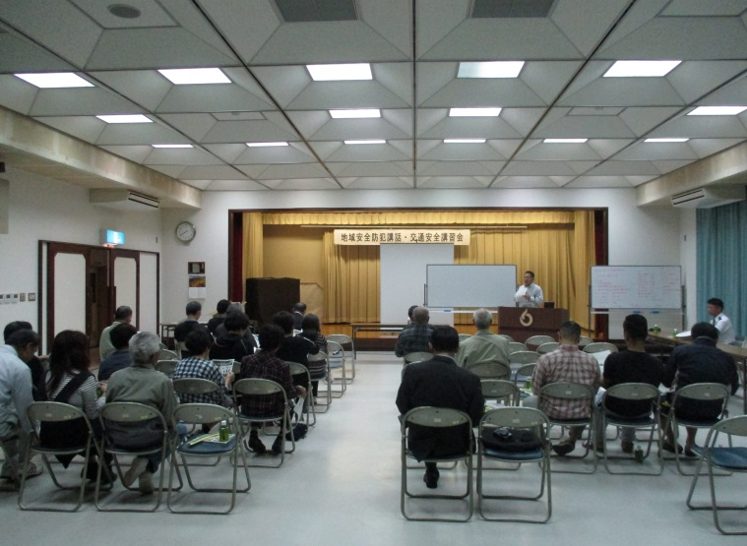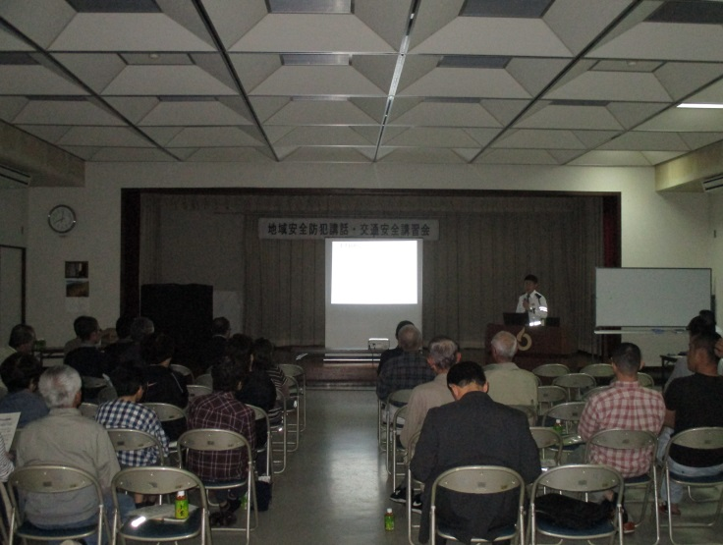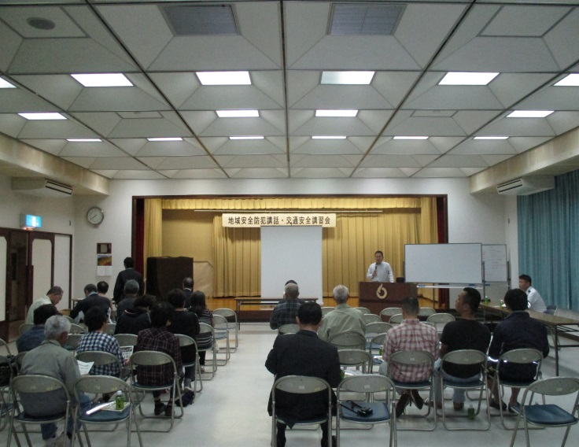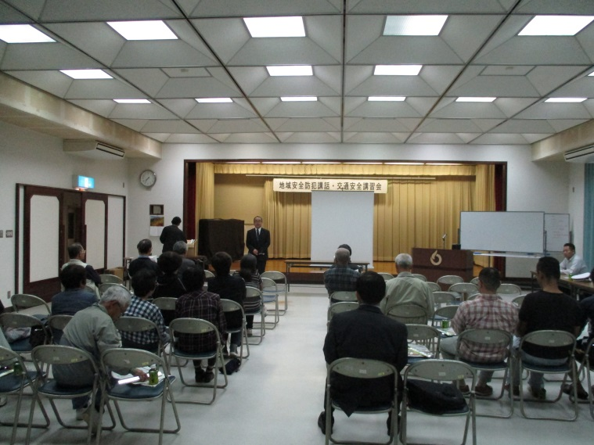

葦筒神社例大祭開催される

10月30日（日）例大祭が両岩区が注連元となって開催されました。

区民の皆さんは忙しい仕事の合間をぬって、また、少子高齢化のなか子供達も一生懸命

練習に励み素晴らしい成果を披露されました。

当日は、先日までの天気がうそのように好天に恵まれ吉田地区の住民はもとより、

地区外や市外からも多数の参拝者が来られ大いに賑わいました。

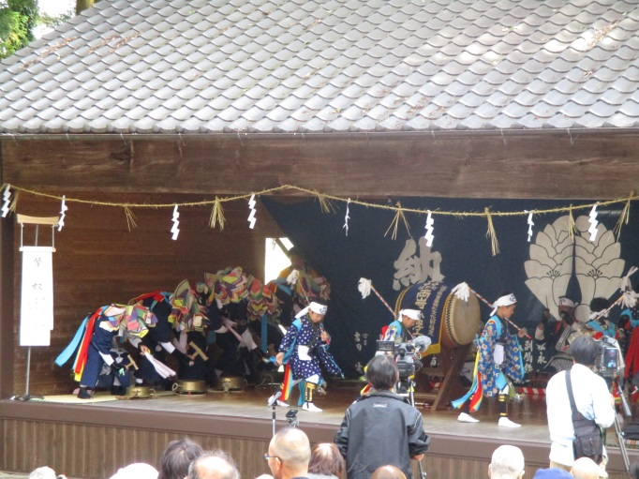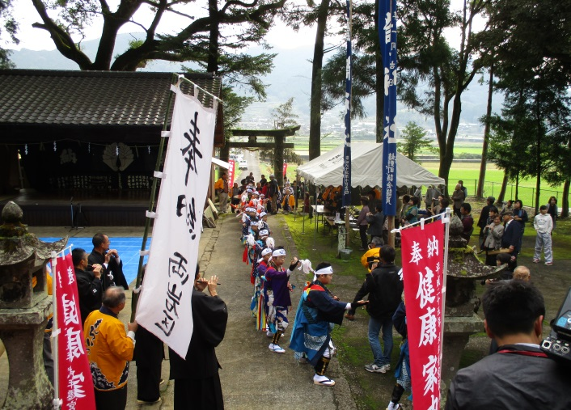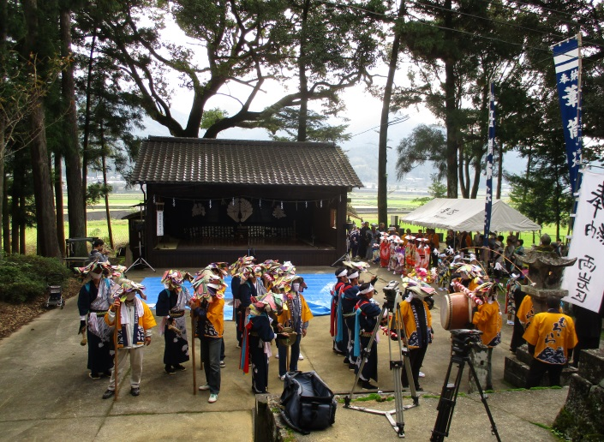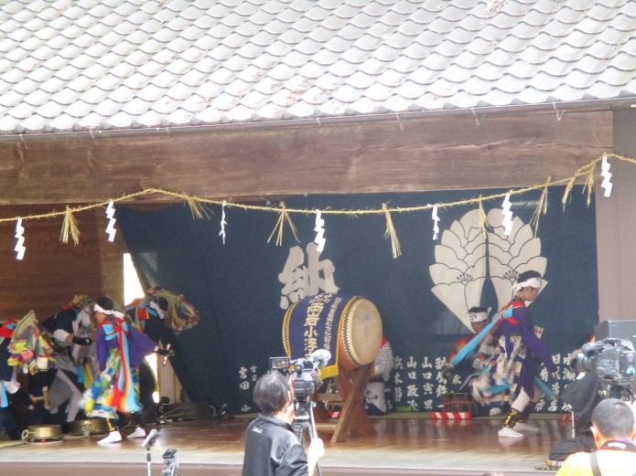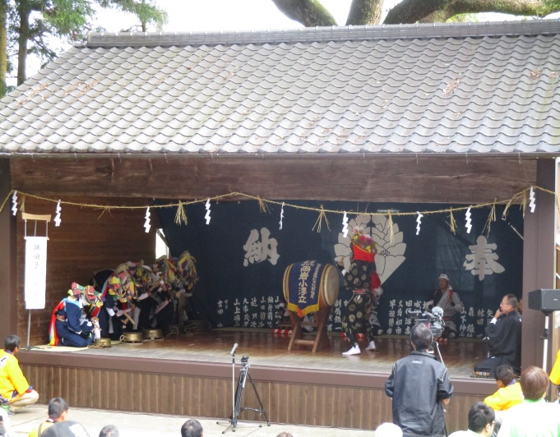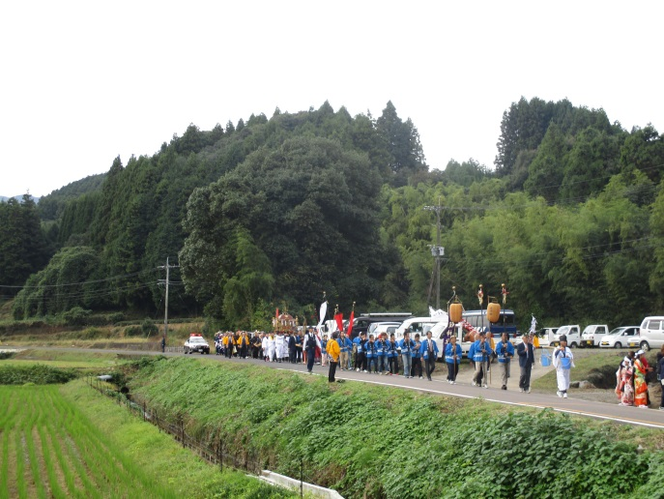また、広場では活き生き吉田会の収穫祭も行われ充実した例大祭となりました。